附件6：

上海音乐学院研究生学业奖学金评选办法

第一章 总则
第一条 为激励研究生勤奋学习、潜心科研、勇于创新、积极进取，在全面实行研究生教育收费制度的情况下更好地支持研究生顺利完成学业，根据教育部 财政部关于印发《普通高等学校研究生国家奖学金评审办法》的通知（教财〔2014〕1号）、上海市教育委员会 上海市财政局 上海退役军人事务局 上海市人民政府征兵办公室关于印发《上海市普通高等学校学生资助资金管理实施办法》的通知（沪教委规〔2020〕2号）等文件的精神和要求，结合我院实际，制定本评选办法。
第二条 该条例所称研究生是指纳入全国招生计划内的勤奋学习、潜心科研、勇于创新、积极进取的全日制研究生。其中，获得奖励的研究生须具有中华人民共和国国籍（港澳台生相关奖助由我院港澳台办公室具体执行）。
第三条 从2014年秋季学期起，设立研究生学业奖学金，授予在学业成绩、科研成果、比赛获奖、社会实践、平日表现等各方面表现优秀的博士研究生、硕士研究生（以下统称“研究生”）。
第四条 研究生学业奖学金的资金来源包括：上级财政拨款、学费收入和社会捐助等。研究生学业奖学金下设新生奖学金、学业综合奖学金。
第五条 研究生学业奖学金基本申请条件：
1、具有中华人民共和国国籍；
2、热爱社会主义祖国，拥护中国共产党的领导
3、遵守宪法和法律，遵守高等学校规章制度；
4、诚实守信，品学兼优，在读期间无抄袭、剽窃等学术不端行为和违法违纪行为；
5、积极参与科学研究和社会实践。
第六条 直博生和招生简章中注明不授予中间学位的本硕博、硕博连读学生，根据当年所修课程的层次阶段确定身份参与学业奖学金的评定。在选修硕士课程阶段按照硕士研究生身份参与评定；进入选修博士研究生课程阶段按照博士研究生身份参与评定。
第七条 获得研究生学业奖学金奖励的研究生，可以同时获得研究生国家奖学金、研究生国家助学金等其他研究生国家奖助政策以及校内其他研究生奖助政策资助。
第八条 成立“上海音乐学院研究生学业奖学金”评审领导小组和“上海音乐学院研究生学业奖学金”评审委员会，负责本院研究生学业奖学金评审工作。根据文件要求，领导小组由院主管领导、研究生部、学工部、纪检审、财务处等部门负责人、研究生导师代表等组成，负责制定本院研究生学业奖学金相关实施办法，统筹领导、协调和监督评审工作，并裁决有关申诉事项；评审委员会由研究生部负责人任主任委员，各学科专业培养指导委员分会主任、研究生部学工办负责人和研究生代表任委员，负责研究生学业奖学金申请组织、初步评审工作。
研究生学业奖学金的评定工作坚持“公平、公正、公开”的原则，按照规定程序进行。

第二章 新生奖学金
第七条 奖励对象
新生奖学金专为一年级全日制研究生新生设立，以鼓励成绩优秀者为导向，以入学成绩作为主要评选依据。
第八条 评定比例及奖励金额
1、博士研究生。拟定总获奖名额为当年全日制博士研究生新生总数的75%，具体奖励等级、金额、名额比例见下表。
*表一
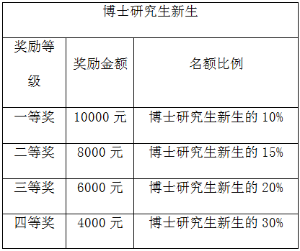
2、硕士研究生。根据2014年下发《教育部办公厅关于进一步完善推荐优秀应届本科毕业生免试攻读研究生招生工作办法的通知》中推免方式的进一步完善，为了鼓励我院本科各系推荐的优秀推免毕业生能继续在我院攻读研究生学位，参评新生奖学金的硕士研究生分为推免生和非推免生两类进行。具体奖励等级、金额、名额比例见下表。
*表二
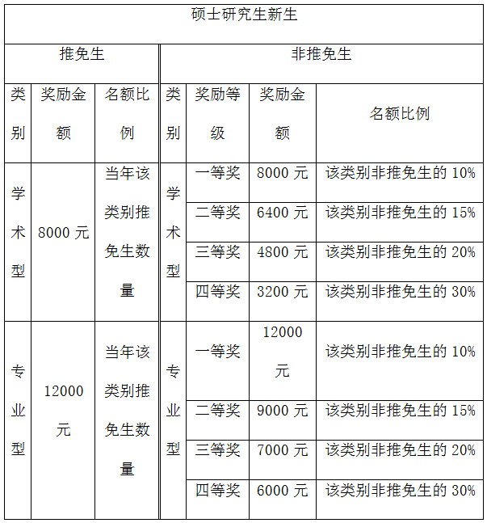
第九条 评定方法
除获推免硕士研究生以外，其余研究生新生按上述“第八条”中的分类（即博士研究生、学术型硕士研究生、专业型硕士研究生），每类按学科专业进行分组，根据研究生入学考试（包括初试和复试）各单科成绩相加后总分进行排序。最后，根据上述名额比例和总分由高到低的排序授予入学成绩优异的被我院录取的考生。
第十条 新生奖学金的评定程序
1、每年秋季学期，由研究生部学工办根据研究生部招生办提供的当年研究生入学成绩，按照上述“评定方法”进行排序；
2、排序后的成绩列表在部内公示3天，公示无异议后提交“上海音乐学院研究生学业奖学金”评审委员会进行初评。确定本单位获奖学生名单后，初评结果在研究生部内进行5个工作日的公示；
3、公示无异议后，提交“上海音乐学院研究生学业奖学金”评审领导小组审定，审定结果在院内进行5个工作日的公示；
4、公示结束后，研究生部学工办根据新生奖学金获奖名单制作获奖证书并将研究生获奖学金的情况记入研究生学籍档案，财务处根据获奖名单办理相应发放手续；
5、奖学金评定坚持公平、公正、公开的原则，评审委员会会议实到人数为应到人数二分之一以上、书面表决结果为实到人数三分之二以上为通过。
第十一条 研究生新生放弃入学资格的、未按期办理报到注册手续的，取消新生奖学金资格。

第三章 学业综合奖学金
第十二条 奖励对象
学业综合奖学金专为除新生以外的其余全日制研究生设立，鼓励在校研究生勤奋学习，提高科研积极性，以学业成绩、科研成果与平日表现三方面为依据，授予在校期间综合表现优异的研究生。
第十三条 评定比例及奖励金额
1、博士研究生。拟定总获奖名额为当年可参评的全日制博士研究生总数的75%，相关等级、金额、名额比例与“新生奖学金”中博士研究生的设置相同，参见第二章第八条的“表一”。
2、硕士研究生。拟定总获奖名额为当年可参评的全日制硕士研究生总数的75%，具体奖励等级、金额、名额比例见下表。
*表三
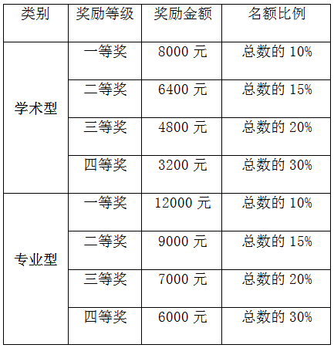
由于硕士研究生人数多且专业方向复杂，为了更好地做到公平、公正，在硕士研究生的评审中，将根据现有学科的划分以及专业类别的共性来进行分组评审。
其中，学术型分为两组：1、艺术学理论、戏剧与影视学；2、音乐与舞蹈学。专业型分为三组：1、作曲；2、音乐表演；3、音乐科技与应用。
第十四条 参评条件
除符合本办法第一章第五条的条件外，还需达到以下要求：
1、主课（每学期）成绩85分（含）以上；
2、参评学年的每门课程成绩均达到75分（含）以上；
3、参评学年思想品德分数达到70分（含）以上。
第十五条 评定方法
研究生学业奖学金每学年评定一次，根据研究生三年学制，每位研究生在读期间共可以参与两次评定。评定时，根据申请人上一学年的课程成绩、科研成果（包括比赛获奖）、平日表现等方面进行综合评定。
具体评定指标及计算方式见表四、表五：
*表四
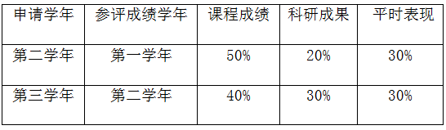
*表五
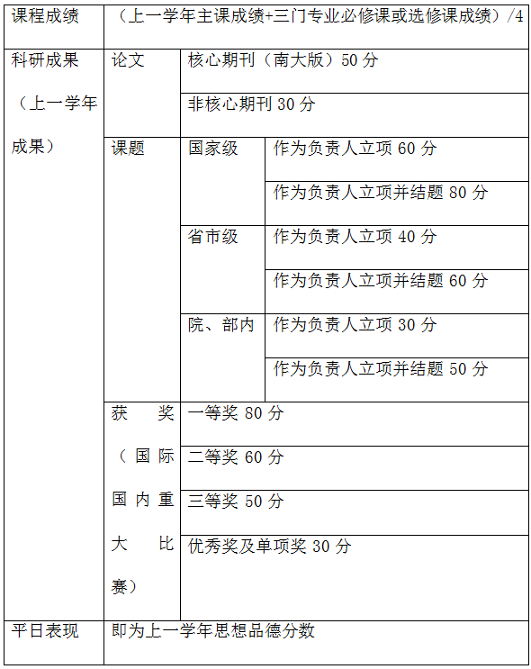
备注：
（1）参评课程成绩选择要求参见当年度学业奖学金参评细则，每位研究生每次参评的课程不能重复。
（2）“获奖”成果的认定最终以评审委员会认定为准。
（3）论文成果须提交期刊首、末页及论文复印件、获奖须提交获奖证书复印件、课题成果须提交认定书及相关官方证明材料，并均需验原件。
（4）科研成果最高限定为100分。
（5）以课题作为科研成果的，同一课题在不同学年进行的立项和结题，不能重复加分。如某研究生作为某省级科研课题的负责人，第一年已使用该课题“立项”加分40，则第二年该课题“结题”时只加分差（60-40）=20；如第一年没有使用该课题加分，则该课题可以“作为负责人立项并结题”一并加60分。
第十六条 学业综合奖学金的评定程序
1、每年秋季学期，由研究生个人向研究生部学工办提出申请并填写申请表格、上报相关材料，具体时间将在每次奖学金申请之前另行通知，超过申请时间视为放弃参评；
2、研究生部学工办对申请者提交的科研成果、思想品德成绩进行审核，研究生部培养办对申请者提交的课程成绩进行审核，确定参评者的成绩是否达标；
3、在确定申请者成绩达标后，研究生部学工办按照各年级、各分组进行分数统算并排序；
4、排序后的成绩列表在部内公示3天，公示无异议后提交“上海音乐学院研究生学业奖学金”评审委员会进行初评。确定本单位获奖学生名单后，初评结果在研究生部内进行5个工作日的公示；
5、公示无异议后，提交“上海音乐学院研究生学业奖学金”评审领导小组审定，审定结果在院内进行5个工作日的公示；
6、公示结束后，研究生部学工办根据学业综合奖学金获奖名单制作获奖证书并将研究生获奖学金的情况记入研究生学籍档案，财务处根据获奖名单办理相应发放手续；
7、奖学金评定坚持公平、公正、公开的原则，评审委员会会议实到人数为应到人数二分之一以上、书面表决结果为实到人数三分之二以上为通过。
第十七条 研究生有下列情形之一的，取消学业综合奖学金评选资格：
1、申请奖学金当年未完成报到注册手续的；
2、受到刑事处罚、行政拘留、任何一级党纪或党、团纪处分者；
3、违反校纪（宿舍、教室、琴房、学籍等管理制度规定）且屡教不改（批评教育三次及其以上）者（以相关职能部门的书面通知为依据）；
4、在申请学业综合奖学金过程中弄虚作假的，一经发现，即取消评选资格。已经获得学业奖学金的撤销其获奖资格，并收回所获奖学金。

第四章 申诉
第十八条 对研究生学业奖学金评审结果有异议者，可在基层单位公示阶段向评审委员会提出申诉，评审委员会应及时研究并予以答复。如申诉人对基层单位作出的答复仍存在异议，可在学校公示阶段向“上海音乐学院研究生学业奖学金”评审领导小组提请裁决。

第五章 资金管理和监督
第十九条 加强资金发放、执行管理，做好基础数据的审核工作，健全学生资助机构。加强学生学籍、学生资助信息系统应用，规范档案管理，严格落实责任制，强化财务管理，制定学生资助资金管理办法。将学生申请表、认定结果、资金发放等有关凭证和工作情况分年度建档备查。严格执行国家相关财经法规和本办法的规定，对学生资助资金实行分账核算，专款专用，不得截留、挤占、挪用，并自觉接受财政、审计、纪检监察、主管部门等部门的检查和监督。
本单位及其工作人员在学生资助资金分配和使用过程中滥用职权、玩忽职守、徇私舞弊以及违反规定分配或挤占、挪用、虚列、套取学生资助资金的，按照《中华人民共和国预算法》《中华人民共和国公务员法》《中华人民共和国监察法》《财政违法行为处罚处分条例》等国家有关法律规定追究责任，涉嫌犯罪的，依法移送司法机关处理。

第六章 附则
第二十条 本办法自2014年秋季开始执行,2020年12月修订。
第二十一条 本办法由研究生部负责解释。

